成都市第二人民医院污水处理站运维服务项目询价内容
- 项目概况
成都市第二人民医院污水处理站运维服务包括庆云院区、龙潭院区、草市分部污水处理站及龙潭院区衰变池、预处理池的日常运营管理，一院两区一分部污水处理站均采用二级深化处理工艺，设计处理量分别为1100m³/天、1200m³/天、50m³/天。
二、总体要求
污水排放指标必须严格按照《《医疗机构水污染物排放标准》（GB18466-2005）预处理标准和国家相关标准（未明确规定的参照省市区相关法律法规现行标准值）执行，其中表中未规定的氨氮指标需小于45mg/L。
三、服务内容
（一）负责提供污水处理站所需药剂：絮凝剂（聚合氯化铝）、助凝剂（聚丙烯酰胺）、消毒剂（次氯酸钠）、脱氯剂（硫代硫酸钠）、活性炭、在线监测设备药剂标样等试剂。
（二）庆云院区、龙潭院区污水处理站在线监测设备专线传输服务。
（三）人员岗位4个，24小值守岗3个，运营技术负责岗1个（行政岗）
（四）负责污水处理站所有配套污水系统（如衰变池、预处理池）的设备设施更换维修或零配件及管路耗材（清单见附件）。
（五）按照排污许可证副本和医疗机构水污染排放标准GB18466-2005检测要求和规范，由有专业资质的单位进行检测并出具合格的检测报告，并按照要求及时在生态环境局规定的网上平台上传季报、年报等资料。
（六）提供在线监测设备及其他设备设施每日常维护保养更换耗材。
（七）在成都市内设有专门的维修工作人员和维修部件库房，如突发设备设施故障（含在线监测）应立即上报医院、环保部门问题情况，并保障当天设备设施恢复正常，如不能尽快恢复正常的应在设备故障期间（故障时间不能超过7天）提供临时备用设备和规规范的第三方检测，其中产生的所有费用均由运维方承担。
（八）结合医院实际提供相关规章制度（人员管理、卫生、工作、消防等）并提供相关各式各样定制成册的检查表、登记表、外来人员登记表等。
（九）每月提供医院所需相关数据即书面资料（如用药量、产生的废物量、设备维修情况等相关运行情况总结成月报、季报、年报）。
四、各岗位服务要求及标准
服务  岗位 | 工作内容 | 岗位要求
值守岗位 | 日常运行记录、设备设施巡查巡检、加药、日常水质检测等工作 | - 持有污水处理操作工证书  - 熟悉PLC系统、二级污水生化工艺  - 两年以上相关污水工艺要求
运营技术岗位 | 协调处置突发情况及巡查三个院区设施设备 | 1.污水处理操作工证书  2.具有一定在线检测设备操作能力和处置能力  3.具有一定协调沟通能力，且执行力较强  3.需现场值守（行政岗）
- 现有设备设施
序号 | 设备名称 | 设备图片 | 功能
1 | 水质自动采样器（庆云1台、龙潭1台） | 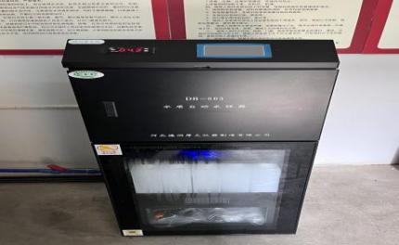 | 定时抽样、存样、采样
2 | 曝气风机（庆云5台、龙潭9台、草市2台） | 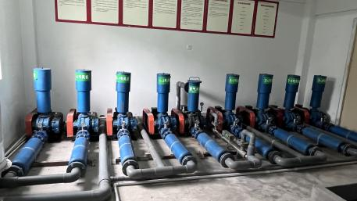 | 通过吹气来提供污水中的氧气
3 | 自动投药机（庆云8个，龙潭4个，草市2个） | 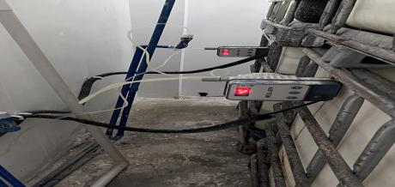 | 自动投放次氯酸钠到消毒池
4 | 泵站控制柜（庆云1个，龙潭4个，草市1个） | 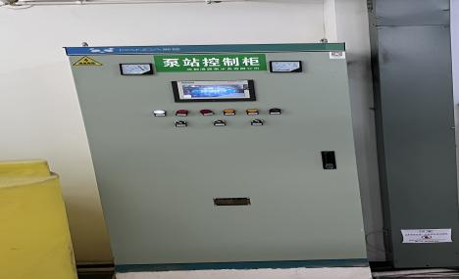 | 当水泵运行一定时间后 ( 时间可自由设定 ) ，自动切换到下一台水泵工作
5 | 氨氮（庆云1台，龙潭1台，草市1台） | 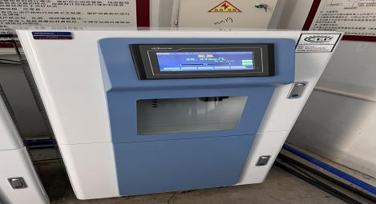 | 测定水样中的氨氮值
6 | 在线余氯测定仪（庆云1台，龙潭1台，草市1台） | 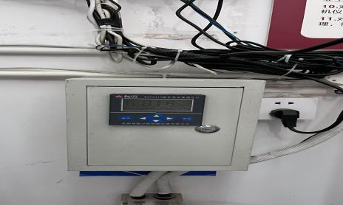 | 监测余氯数据
7 | 环保数采仪（庆云1台，龙潭1台） | 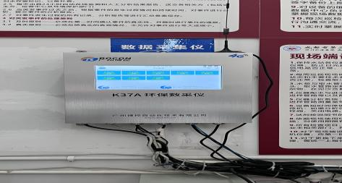 | 上传在线监测设备数据到环保自动监控系统
8 | COD（庆云1台，龙潭1台，草市1台） | 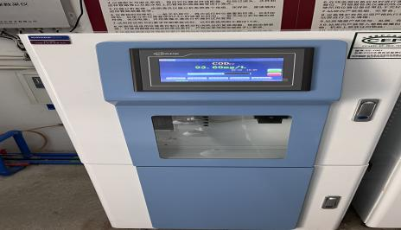 | 测定水样中的COD值
9 | PH在线监测仪（庆云1台，龙潭1台） | 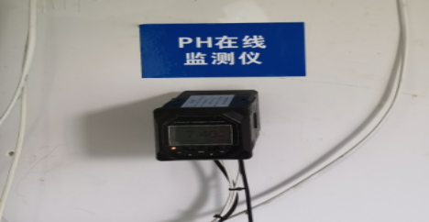 | 监测PH数据
10 | 流量计（庆云1台，龙潭1台） | 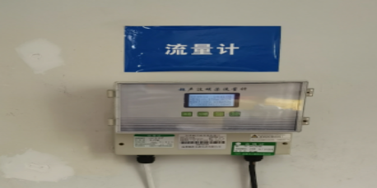 | 监测流量数据
11 | 手动余氯检测（庆云1台，龙潭1台，草市1台） | 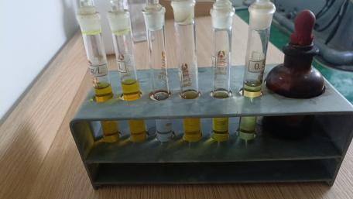 | 用于测试余氯数据
12 | 中控台（庆云PLC1台、龙潭PLC1台、草市PLC1台） | 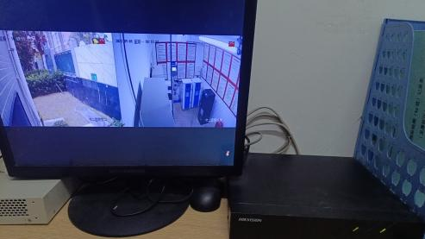 | 用于实时监控
13 | 机械式格栅机（庆云1台，龙潭1台，） | / | 打捞格栅
14 | 沉淀池支架及斜管（庆云2套） | / | 沉降污水杂质
15 | 切割潜污泵口径50-80MM（庆云15台，龙潭院区42台，草市分部7台） | /
16 | 自动加药机（庆云8台，龙潭院区2台，草市分部6台） | /

四、报价单位资格要求:
1.营业执照、组织机构代码、税务登记证（三证合一的提供营业执照）；
2.具有独立承担民事责任的能力；
3.具有良好的商业信誉和健全的财务会计制度；
4.具有依法缴纳税收和社会保障资金的良好记录；
5.参加本次采购活动前三年内，在经营活动中没有重大违法记录；
6.本项目不接受联合体；
7.具备省级污染治理设施运行服务能力评价证书（评价类别为：生活污水处理二级）和省级水污染治理设施运行服务生活污水处理甲级证书。

附件 1
报价一览表
序号 | 服务内容 | 预估数量 | 报价 | 备注
1 | 运营维护服务费 | 1项 | 庆云院区：人民币 元/年  龙潭院区：人民币 元/年  草市分部：人民币 元/年 | 包含：所有设备更换维修；监测；人员；视频传输等所有费用
3 | 次氯酸钠 | 150吨/年 | 人民币 元/吨 | 据实结算
4 | 聚合氯化铝 | 2吨/年 | 人民币 元/吨 | 据实结算
5 | 聚丙烯酰胺 | 0.5吨/年 | 人民币 元/吨 | 据实结算
6 | 硫代硫酸钠 | 0.5吨/年 | 人民币 元/吨 | 据实结算

注：1.报价应是最终用户验收合格后的总价，税费、采购文件规定的其它费用。
2.“报价一览表”为多页的，每页均需由法定代表人或授权代表签字并盖投标人印章。
3.“报价一览表”需单独密封。

供应商名称（盖章）：
法定代表人或授权代表（签字）： 联系方式：
日期：

